2786 Activa-T ™ - акупресурна наколенка
Ръководство за употреба
За да използвате компресионната наколенка, следвайте тези прости стъпки:
СТЪПКА 1.
Ако имате болки в долната лява част на гърба: Поставете наколенката на левия крак със символа (L) отгоре и я поставете точно под капачката на коляното (фиг. 1). Поставете символа (L) точно под ЛЯВОТО коляно. Акупресурната възглавничка трябва да е от външната страна, точно в горната част на мускула на прасеца, както е показано на изображението по-долу. (Фигура 2.)
Забележка: Ако акупресурната възглавничка не е позиционирана точно в горната част на мускула на прасеца, трябва да я регулирате така, че да е в това положение.
Ако имате болки в долната дясна част на гърба: Следвайте стъпка 1, като в този случай поставете наколенката на ДЕСНИЯ крак със символа (R) отгоре, точно под капачката на дясното коляно (фиг. 1). След това следвайте стъпка 1.
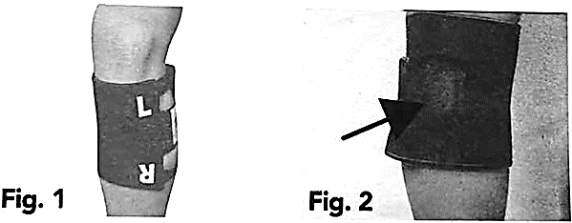
Забележка: стрелката показва правилната позиция на точката на притискане.
СТЪПКА 2.
С наколенката в правилната позиция, прокарайте регулируемата каишка в заключващата скоба и дръпнете здраво напред. Уверете се, че компресионната възглавничка упражнява здрав и силен натиск върху горната част на прасеца.
Забележка: Трябва да усетите, че наколенката е стегната, но не толкова, че да е неудобна. Разхлабете я леко, ако е неудобно, но трябва да е закрепена здраво, така, че да упражнява натиск.
СТЪПКА 3.
Залепете лентата Velcro®.
Забележка: Ако след регулиране на каишката компресионната подложка не е позиционирана на на правилната точка на мускула на прасеца, трябва да я поставите в това положение.
Activa-T™ трябва да се използва първоначално за максимум 2 часа без прекъсване. Ако се чувствате комфортно с наколенката, можете да я носите по-дълго, в зависимост от вашите нужди. Ако болката в гърба ви е в долната централна област, опитайте се да определите дали болката се простира повече отдясно или отляво и поставете наколенката от съответната страна. Ако болката ви е локализирана точно в центъра на долната част на гърба, опитайте първо да поставите наколенката на десния крак и ако не получите облекчение, поставете я на левия крак.
Забележка: Не се препоръчва използването на наколенки на двата крака едновременно!
Размер: Activa-T™ пасва на обиколки на прасеца от 30 см до 46 см (измерено в най-широката част на прасеца). Activa-T ™ е ефективна, когато се постави на крака, който съответства на тази зона на кръста или гърба, в която усещате болка.
Внимание: Някои хора може да са алергични към неопрен. Ако развиете обрив, спрете да използвате наколенката и потърсете съвет от Вашия лекар.
Внимание: Ако носенето на наколенката ви кара да се чувствате неудобно или болезнено, или ако болката продължава или се увеличава, спрете да я използвате и потърсете съвет от Вашия лекар.
Инструкции за пране: Ръчно пране. Оставете да изсъхне на въздух. Не използвайте белина. Не гладете.Не сушете в сушилна машина.
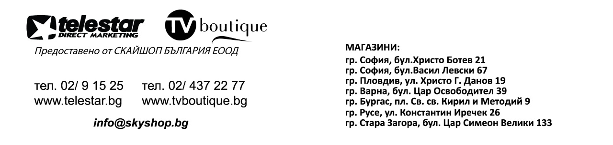
Материали: 80% неопрен / 20% полиестер

